DASHBOARD REALISASI KINERJA KEGIATAN

Fungsi
Berfungsi untuk menampilkan rekap capaian realisasi kegiatan di setiap OPD, baik realisasi anggaran dan realisasi fisik, ditam[pilkan secara berjenjang berikut dengan penanggungjawab kegiatan dan nilai capaian serta status capaian kegiatan per bulan, dan dapat ditelusur (drill down) hinga ke isian capaian masing-masing kegiatan per bulan. Nilai capaian realisasi dihitung secara penjumlahan untuk realisasi anggaran, dan secara rata-rata untuk realisasi fisik.
Dasboard ditampilkan secara berjenjang dengan pola sebagai berikut :
- Rekap Capaian Realisasi Kegiatan per OPD
- Rekap Capaian Realisasi Kegiatan per Sub Unit (jika ada Sub Unit di OPD bersangkutan)
- Rekap Capaian Realisasi Per Kegiatan
- Rekap Capaian Realisasi Per Periode Pengukuran (Bulan)
- Capaian Realiasi KegiatanPer Indikator Output pada Periode Pengukuran

Pelaku Operasional
Nomor | Pelaku | Fungsi
1 | Penanggungjawab/Pengeloala SAKIP Pemda dan OPD | Menampilkan dashboard hasil pengurkuran realiasasi kegiatan

Prasyarat Kondisional
Beberapa prasyarat kondisional dalam Program RKPD adalah sebagai berikut:
- Pengukuran realiasi kegiatan telah dilaksanakan

Proses Operasional
Berikut adalah prosedur operasional penggunaan aplikasi dalam proses pengisian target realsiasi sasaran RKPD :
- Masuk ke aplikasi Simral, dengan login sebagai pengelola SAKIP Pemda;
- Pilih SAKIP > Dashboard > Realisasi Kegiatan, akan tampil rekap realisasi kegiatan per OPD sebagai berikut :
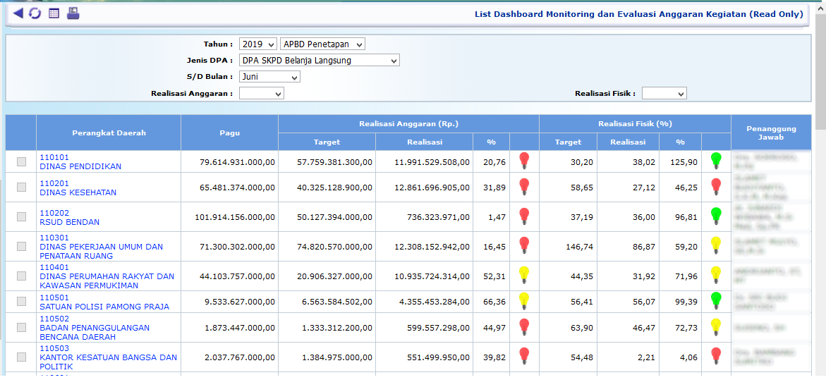
- Pilih nama OPD untuk menampilkan Rekap Capaian Realisasi Per Kegiatan d OPD yang bersangkutan
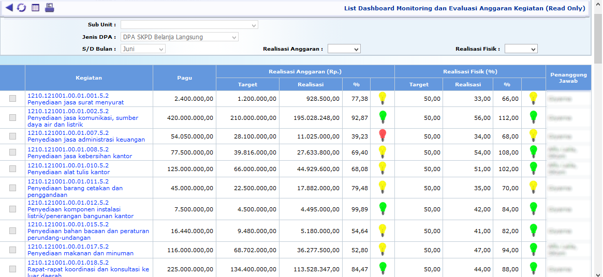
- Pilih nama kegiatan untuk menampilkan Rekap Capaian Realisasi Kegiatan Per Bulan
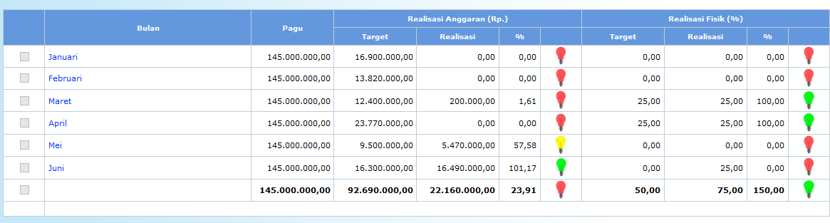
- Pilih Bulan untuk menampilkan detail capaian realisasi kegiatan pada bulan yang bersangkutan


